KISPESTI 4 LAKÁSOS TÁRSASHÁZ

XIX. Budapest, Vas Gereben u. 137.

„B” jelű Lakás
○
○
○
○

„B” lakás - földszinti alaprajz

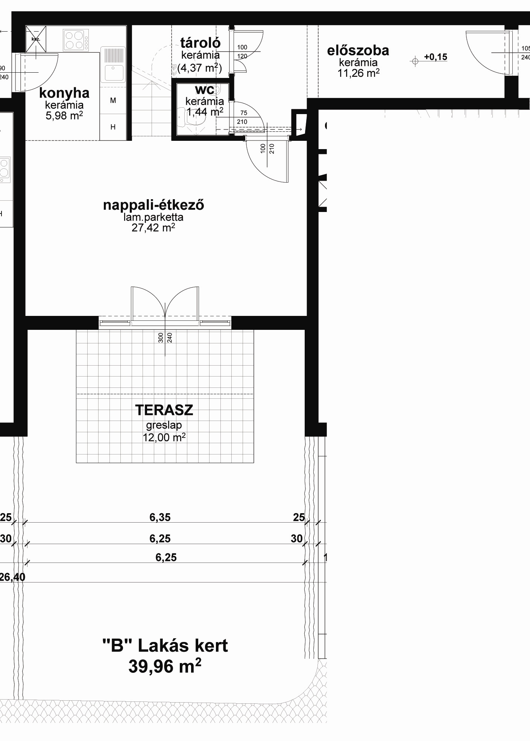

Helyiség Hasznos terület

Földszint
Előszoba 11,26 m²
Wc 1,44 m²
Nappali-étkező 27,42 m²
Konyha 5,98 m²
Tároló 2,19 m²
Terasz 6,00 m²

Emelet
Szoba 9,14 m²
Szoba 9,29 m²
Közlekedő 6,95 m²
Fürdő 6,74 m²
Gardrób 7,72 m²
Erkély 2,86 m²

LAKÁS Hasznos Össz.: 96,99 m²
KERT Össz.: 39,96 m²

„B” lakás – elhelyezkedés

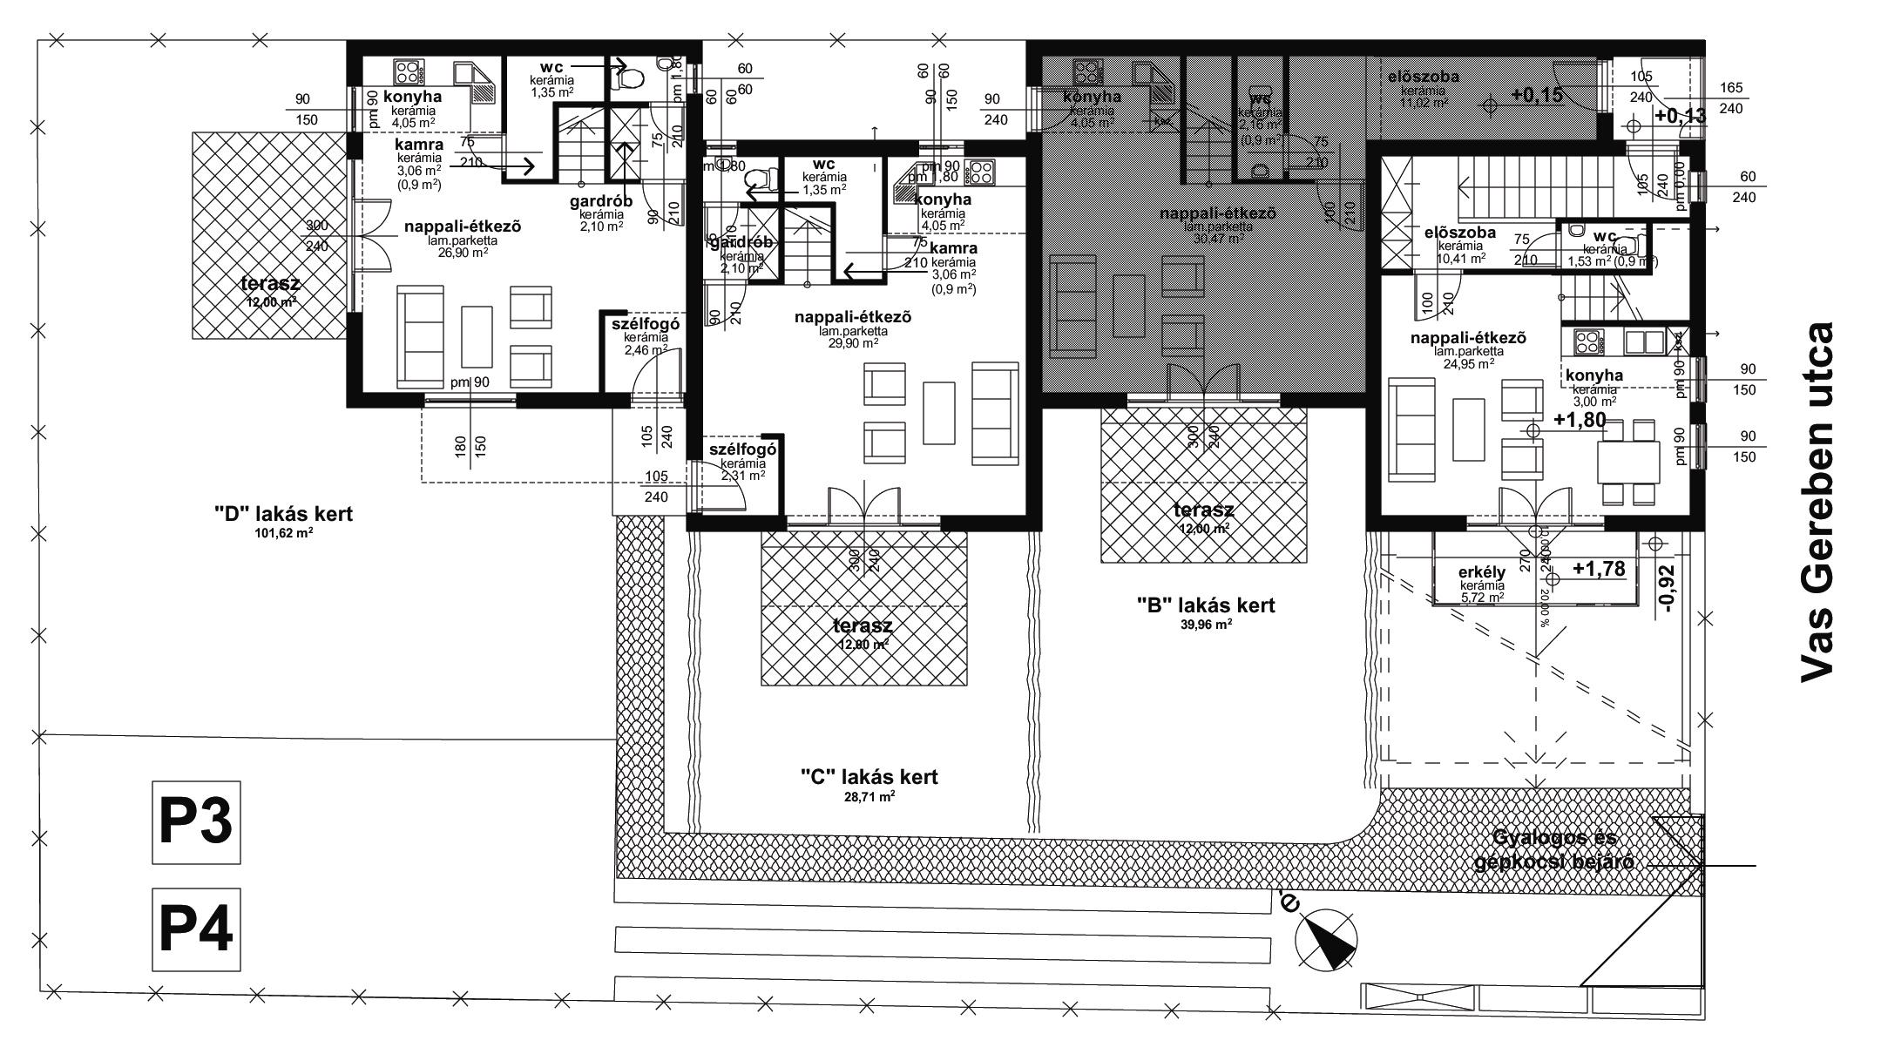

„B” lakás - emeleti alaprajz

